PHÂN TÍCH ĐẶC ĐIỂM THUẬT TOÁN TRONG PROJECT CUỐI KÌ

Nhóm 03

*Thành viên:*

1. *Văn Thị Mười Ngọc MSSV 21110561*
2. *Phan Tuấn Cảnh MSSV 21110383*
3. *Lê Trạc Tiến MSSV 21110677*

***Thuật toán cuối kì:*** *One way Quicksort*

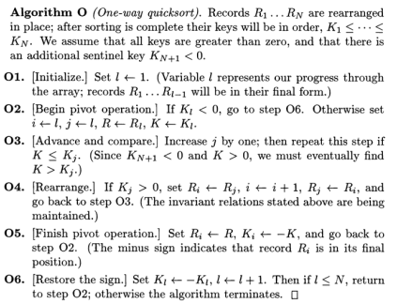

Phân tích thuật toán:

1. **Finiteness(tính hữu hạn)** : always terminal after a finite number of steps.​

Thuật toán được xác định hữu hạn, kết thúc sau 6 bước.

1. **Definiteness( tính xác định)**: each step must be precisely defined.​

Mỗi bước đều thực hiện một chức năng xác định, không thể thay thế.

***Bước 1:*** Khởi tạo. Khởi tạo biến đếm l dùng cho quá trình duyệt mảng, mảng sẽ làm việc tuần tự từ 1 đến l-1.

***Bước 2***: Hình thành trục xoay. So sánh Kl với 0, nếu bé hơn 0 thì đi đến bước 6. Thực hiện tuần tự các thao tác:

* 1. Gán i=l
  2. Gán j=l
  3. Gán R = Rl
  4. Gán K = Kl

***Bước 3:*** So sánh chuyên sâu.

Giảm j theo từng đơn vị một và lặp lại thao tác so sánh K và Kj . Tìm ra giá trị K >Kj tồn tại trong mảng.

***Bước 4:*** Sắp xếp lại. Nếu Kj >0 thì thực hiện các thao tác sau:

4.1 Gán Ri=Rj.

4.2 Tăng i lên 1 đơn vị

4.3 Gán Rj=Ri.

Sau khi thực hiện xong thì quay lại bước 3.

Ngược lại thì đến bước 5.

***Bước 5:*** Kết thúc thao tác xoay.

Thực hiện các thao tác:

5.1 Gán Ri = R.

5.2 Gán Ki=-K.

Sau đó quay lại bước 2.

***Bước 6:*** Trả về danh sách sau sắp xếp.

Thực hiện các thao tác:

6.1 Gán Kl = -Kl

6.2 Tăng l lên 1 đơn vị

Sau đó, nếu l <=N thì quay lại bước 2.

Ngược lại thì kết thúc thuật toán.

1. **Input (Đầu vào)** : zero or **more inputs**

Đầu vào của thuật toán là 1 danh sách các giá trị cần sắp xếp.​

1. **Output (Đầu ra)** : one or **more outputs**

Đầu ra là 1 danh sách các giá trị đã được sắp xếp theo yêu cầu.

<https://docs.google.com/document/d/1o_yJK0Yly8AXrOt8wWIGqT9WG02XeuVSkybgveDm3Xk/>

[Mind Map, Online Whiteboard for Visual Collaboration (miro.com)](https://miro.com/app/board/uXjVPUjAumY=/)